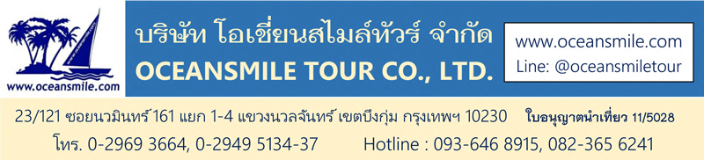

**[URC8D-FM] Grand Altay ซินเจียงเหนือ อาเล่อไท้ คานาสือ หมู่บ้านเหอมู่**

**หมู่บ้านไป่ฮาปา ล่องเรือ หุบเขาอัลไต ทุ่งหญ้าอาเล่อไท้ ธารน้ำห้าสี แคนยอนตูซานจื่อ**

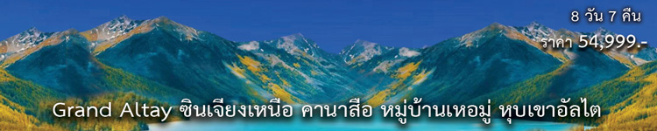

**• Premium China (Grand Altay ซินเจียงเหนือ เข้าคานาสือ 2 รอบ)**

• เที่ยวชม อุทยานคานาสือ (เข้าอุทยานคานาสือ 2 วัน เน้นถ่ายรูปสวยๆ)

• ชม หมู่บ้านเหอมู่ หมู่บ้านที่วิวทิวทัศน์สวยที่สุดในหุบเขาอัลไต และชม ทุ่งหญ้าอาเล่อไท้ ทุ่งหญ้าเลี้ยงสัตว์ของชาวคาซัค  
• ชม หมู่บ้านไป่ฮาปา หมู่บ้านที่สวยที่สุดของประเทศจีน อยู่ในอุทยานคานาสือ

• เที่ยวครบ ธารน้ำห้าสี และ แพะเมืองผี สถานที่ท่องเที่ยวที่ขึ้นชื่อบนเส้นทางซินเจียงเหนือ

• ชม แกรนด์แคนยอนตูซานจื่อ แคนย่อนที่สวยงามที่สุดในซินเจียงเหนือ

• ชมวิว ทางด่วน S21 Desert Highway ทางด่วนสายแรกของซินเจียงที่ข้ามทะเลทราย

• อาหารดี - โรงแรมที่พักระดับ 4 ดาว – บินสายการบิน Shanghai Airlines (Full-Service)

• ไม่ลงร้านช้อปร้านยา มีเวลาเที่ยวเต็มที่ ไม่มีขาย Option

|  |  |  |  |
| --- | --- | --- | --- |
| **Days** | **โปรแกรมทัวร์** | **อาหาร** | **Hotel** |
| 1 | สนามบินสุวรรณภูมิ – เซี่ยงไฮ้ FM842 (09.50-15.35)  ต่อเครื่อง เซี่ยงไฮ้ – อูรูมูฉี FM9221 (18.30-23.55) | - | อูรูมูฉี 4 ดาว+ |
| 2 | อูรูมูฉี - Desert Highway – ทะเลทรายกู๋เอ่อ - ปู้เอ่อร์จิน – ธารน้ำห้าสี | B/L/D | ปู้เอ่อร์จิน 4 ดาว |
| 3 | ปู้เอ่อร์จิน - หมู่บ้านเหอมู่ บ้านชนเผ่าถูหว่า ชมวิวพาโนราม่ามุมสูง - คานาสือ | B/L/D | คานาสือ 4 ดาว |
| 4 | คานาสือ (รอบ 1) ทะเลสาบมังกรหลับ โค้งวงพระจันทร์ ทะเลสาบเทวดา จุดชมวิวคานาสือ ศาลาชมปลา – ล่องเรือทะเลสาบ | B/L/D | คานาสือ 4 ดาว |
| 5 | คานาสือ (รอบ 2) หมู่บ้านไป่ฮาปา (หมู่บ้านสวยที่สุด) – ทุ่งหญ้าอาเล่อไท้ | B/L/D | ปู้เอ่อร์จิน 4 ดาว |
| 6 | ปู้เอ่อร์จิน – แพะเมืองผี – เมืองเคอลามาอี้ - บ่อน้ำมันสีดำ – ขุยถุน | B/L/D | ขุยถุน 4 ดาว |
| 7 | แกรนด์แคนย่อนตูซานจื่อ – อูรูมูฉี ตลาดต้าปาจา | B/L/D | อูรูมูฉี 4 ดาว+ |
| 8 | อูรูมูฉี – เซี่ยงไฮ้ FM9222 (09.05-13.55)  ต่อเครื่อง เซี่ยงไฮ้ – สนามบินสุวรรณภูมิ FM853 (18.20-21.55) | B/-/- | - |

|  |  |  |  |  |  |  |  |
| --- | --- | --- | --- | --- | --- | --- | --- |
| **สนามบินสุวรรณภูมิ – เซี่ยงไฮ้ - อูรูมูฉี / อูรูมูฉี – เซี่ยงไฮ้ – สนามบินสุวรรณภูมิ** | | | | | | | |
| ไป | BKK-PVG | FM842 | 09.50-15.35 | ต่อ | PVG-URC | FM9221 | 18.30-23.55 |
| กลับ | URC-PVG | FM9222 | 09.05-13.55 | ต่อ | CAN-BKK | FM853 | 18.20-21.55 |

|  |  |  |  |  |
| --- | --- | --- | --- | --- |
| **• วันเดินทาง - ค่าบริการ** | | | | |
| วันเดินทาง | ผู้ใหญ่ | เด็กเสริมเตียง | พักเดี่ยวเพิ่ม | หมายเหตุ |
| 17 – 24 พฤษภาคม 2568 | 54,999.- | 53,999.- | 9,500.- | ทริปโปรโมชั่น |
| • ทัวร์ไม่ลงร้าน กรุ๊ป 16 - 20 ท่าน – รถบัส 38 ที่นั่ง – ตั๋วเครื่องบินพร้อมเดินทาง | | | | |
| • ลูกค้าเก่าลดพิเศษ - สอบถามเพิ่มเติมทางไลน์ @oceansmiletour – โทร.093 6468915 (โจ้) | | | | |

**วันแรก : สนามบินสุวรรณภูมิ – เซี่ยงไฮ้ – อูรูมูฉี**

07.00 น. พร้อมกันที่ ท่าอากาศยานสุวรรณภูมิ ชั้น 4 ประตู 9 บริเวณ ISLAND-U สายการบิน Shanghai Airlines (FM) โดยมีเจ้าหน้าที่คอยอำนวยความสะดวกด้านสัมภาระและเอกสารการเดินทาง (กระเป๋าโหลดท่านละ 1 ใบ น้ำหนัก 23 กิโลกรัม – ถือขึ้นเครื่อง 7 กิโลกรัม)

09.50 น. ออกเดินทางสู่ เมืองเซี่ยงไฮ้ โดยสายการบิน Shanghai Airlines เที่ยวบินที่ FM 842 (ใช้เวลาบิน 4.35 ชั่วโมง - มีบริการอาหารและเครื่องดื่มบนเครื่อง – กระเป๋าเช็คทรูไปเมืองอูรูมูฉี)

15.35 น. ถึง สนามบิน Shanghai Pudong เมืองเซี่ยงไฮ้ (เวลาที่ประเทศจีนเร็วกว่าไทย 1 ชั่วโมง) ผ่านพิธีการตรวจคนเข้าเมืองแล้ว จากนั้นรอต่อเครื่องเดินทางต่อไป เมืองอูรูมูฉี

18.30 น. ออกเดินทางสู่ เมืองอูรูมูฉี โดยสายการบิน Shanghai Airlines เที่ยวบินที่ FM 9221 (มีบริการอาหารและเครื่องดื่มบนเครื่อง – ใช้เวลาบิน 5.25 ชั่วโมง)

23.55 น. ถึง สนามบิน Urumqi Diwopu เขตปกครองตนเองซินเจียง เมืองอูรูมูฉี ชื่อเดิมว่า ซีเฉิง แปลว่า เมืองทางตะวันตก ตั้งอยู่ทางตะวันตกเฉียงเหนือของประเทศจีน เป็นพื้นที่เขตปกครองที่ใหญ่ที่สุด เป็นเมืองที่ได้รับสมญานามว่า “ดินแดนแห่งทุ่งหญ้าอันสวยงาม” เป็นเมืองหลวงของเขตปกครองตนเองซินเจียง นำท่านเดินทางเข้าที่พัก (พัก Hampton by Hilton Urumqi หรือระดับ 4 ดาว+)

**วันที่สอง : อูรูมูฉี - Desert Highway – ทะเลทรายกู๋เอ่อปานทงกู่เท่อ - ปู้เอ่อร์จิน – ธารน้ำห้าสี**

08.00 น. บริการอาหารเช้าที่โรงแรม (1) หลังอาหารนำท่านเดินทางสู่ เมืองเป่ยถุน ใช้ทางด่วนสายใหม่ S21 Desert Highway ทางด่วนสายแรกของซินเจียงที่ข้ามทะเลทราย ชม ทะเลทรายกู๋เอ่อปานทงกู่เท่อ (Gurbantunggut Desert) ซึ่งเป็นทะเลทรายขนาดใหญ่อันดับ 2 ของประเทศจีน บางพื้นที่ของทะเลทรายอันกว้างใหญ่ที่ไม่มีผู้คนอาศัยอยู่ ท่านจะได้ชมวิวทิวทัศน์ที่สวยงามของทะเลทราย (พักผ่อนบนรถ)

12.30 น. บริการอาหารที่ภัตตาคาร (2) หลังอาหารนำท่านเดินทางสู่ เมืองปู้เอ่อร์จิน (Buerqin) นำท่านเดินทางชม ธารน้ำห้าสี เป็นแม่น้ำที่ไหลผ่านกลางทะเลทรายโกบีอันยิ่งใหญ่ พร้อมทั้งโอบล้อมด้วยธรรมชาติ เมื่อยามที่แสงอาทิตย์สาดส่องลำธาร ธารน้ำแห่งนี้จะปรากฏเป็นสายรุ้งห้าสีจึงได้รับสมญานามว่า ธารน้ำห้าสี แหล่งท่องเที่ยวระดับ 4A ของเมืองปู้เอ่อร์จิน และชม แกรนแคนยอนที่เป็นดินผสมหินหลากหลายสีอันสวยงาม ซึ่งเกิดจากการกัดเซาะของสายน้ำและสายลมทำให้เกิดเป็นรูปทรงต่างๆ ให้ท่านได้อิสระถ่ายรูปกับวิวสวยๆ

19.00 น. บริการอาหารเย็นที่ภัตตาคาร (3) หลังอาหารพักผ่อน (พัก Su Tong Holiday Hotel หรือระดับ 4 ดาว)

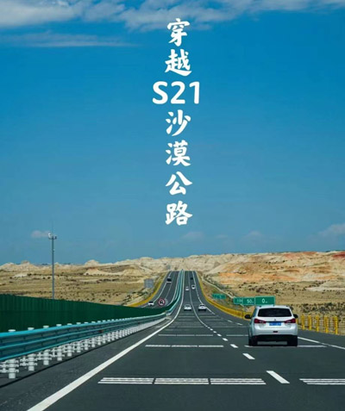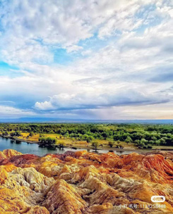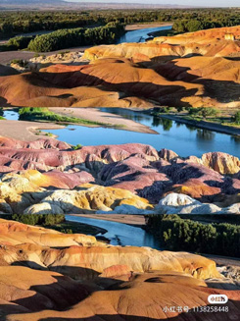

**วันที่สาม : ปู้เอ่อร์จิน - หมู่บ้านเหอมู่ บ้านชนเผ่าถูหว่า – ชมวิวพาโนราม่ามุมสูง - คานาสือ**

08.00 น. บริการอาหารเช้าที่โรงแรม (4) หลังอาหารนำท่านเดินทางสู่ หุบเขาอัลไต (Altay) ตามภาษามองโกเลียหมายถึงหุบเขาแห่งทองคำ เทือกเขาอัลไตตั้งอยู่ในเอเชียกลางบนรอยต่อระหว่างรัสเซีย จีน มองโกเลียและคาซัคสถาน ดินแดนแห่งนี้เต็มไปด้วยเทือกเขาสูงตระหง่าน มีทุ่งหญ้าและป่าสนตามไหล่เขา บนยอดเขาปกคลุมด้วยหิมะตลอดปีและในตอนเช้าแสงอาทิตย์สีเหลืองทองส่องยอดเขาหิมะดูเป็นสีทองจึงเป็นที่มาภูเขาอัลไตหรือภูเขาสีทอง ระหว่างทางผ่าน แวะชมวิวเขาไป๋ซาน อันสวยงาม จากนั้นนำท่านเที่ยวชม หมู่บ้านเหอมู่ หมู่บ้านคนเลี้ยงม้าและเป็นหมู่บ้านที่วิวทิวทัศน์สวยที่สุดในหุบเขาอัลไต อดีตทหารพลัดถิ่นของเจงกีสข่าน ซึ่งตั้งอยู่ในหุบเหวเจียเติง มีแม่น้ำเหอมู่ไหลผ่าน สูงจากระดับน้ำทะเลถึง 1,100-2,300 เมตร เป็นหมู่บ้านเก่าแก่ที่มีความงดงามท่ามกลางธรรมชาติเป็นที่สนใจของนักวาดรูปและนักถ่ายรูปนิยมมาท่องเที่ยว ในแต่ละช่วงฤดูจะสวยงามแตกต่างกันออกไป

12.00 น. บริการอาหารที่ภัตตาคาร (5) หลังอาหารนำท่านเที่ยวชม บ้านชนเผ่าถูหว่า ชนเผ่าเลี้ยงม้าที่อาศัยอยู่มาตั้งแต่สมัยเจงกีสข่านแผ่ขยายอาณาจักร ชมการละเล่นการแสดงของชาวพื้นเมืองที่ตั้งหมู่บ้านอยู่ริมแม่น้ำ (รวมรถกอล์ฟ) ให้ท่านได้ถ่ายรูปกับวิวสวยๆริมแม่น้ำเหอมู่ และ ชมวิวพาโนราม่ามุมสูง ของหมู่บ้านเหอมู่ จากนั้นนำท่านเดินทางสู่ อุทยานคานาส (ใช้เวลา 1 ชั่วโมง) ดินแดนที่ได้รับการยกย่องว่าเป็นแผ่นดินที่บริสุทธิ์และสวยงามที่สุด ระหว่างทางชมวิวที่โอบล้อมด้วยภูเขาทั้งซ้ายขวา เขียวขจีไปด้วยป่าสนและทุ่ง ตอนเย็นๆ ถึงที่พัก นำท่านเข้าที่พักและพักผ่อนกับบรรยากาศยามเย็นอันสวยงาม

19.00 น. บริการอาหารเย็นที่ภัตตาคาร (6) หลังอาหารพักผ่อน (พัก Bei Yuan Shan Zhuang Hotel หรือระดับ 4 ดาว)

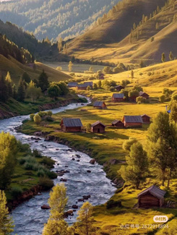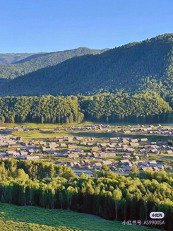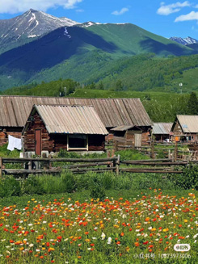

**วันที่สี่ : คานาสือ (รอบ 1) ทะเลสาบมังกรหลับ ทะเลสาบเทวดา ศาลาชมปลา – ล่องเรือทะเลสาบ**

08.00 น. บริการอาหารเช้าที่โรงแรม (7) หลังอาหารนำท่านเดินทางสู่ เขตทิวทัศน์คานาสือ อุทยานคานาส (รอบ 1) นำท่านชม ทะเลสาบมังกรหลับ หรือ โค้งน้ำไดโนเสาร์ จากนั้นชม โค้งวงพระจันทร์ ที่มีตำนานเล่าขานว่าเป็นทะเลสาบที่มีรอยเท้าของเจงกิสข่าน ชม ทะเลสาบเทวดา เป็นทะสาบที่มีจุดเด่นอยู่ที่ความใสของน้ำ

12.00 น. บริการอาหารกลางวันที่ภัตตาคารในอุทยาน (8) หลังอาหารนำท่านเดินทางสู่ จุดชมวิวคานาสือ จุดชมวิวที่สูงที่สุดเพื่อชมทะเลสาบคานาสือ (ทะเลสาบเปลี่ยนสี) ชม ศาลาชมปลา ชมทุ่งดอกไม้ ป่าสนเขา สัมผัสกับบรรยากาศอันหนาวเย็นและยอดเขาที่ปกคลุมไปด้วยน้ำแข็ง จากนั้นนำท่าน ล่องเรือ ทะเลสาบคานาสือ ซึ่งอยู่สูงจากระดับน้ำทะเลถึง 1,374 เมตร ชมบรรยากาศของทะเลสาบคานาสือ ให้ท่านได้ถ่ายรูปวิวสวยๆของอุทยาน

19.00 น. บริการอาหารเย็นที่ภัตตาคาร (9) หลังอาหารพักผ่อน (พัก Bei Yuan Shan Zhuang Hotel หรือระดับ 4 ดาว)

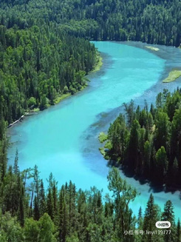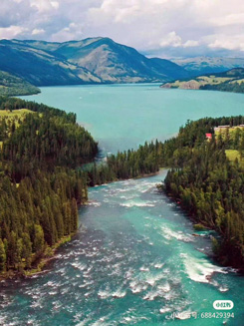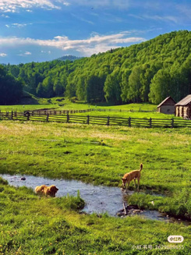

**วันที่ห้า : คานาสือ (รอบ 2) หมู่บ้านไป่ฮาปา (หมู่บ้านสวยที่สุดในจีน) – ทุ่งหญ้าอาเล่อไท้ - ปู้เอ่อร์จิน**

08.00 น. บริการอาหารเช้าที่โรงแรม (10) หลังอาหารนำท่านเดินทางสู่ เขตทิวทัศน์คานาสือ อุทยานคานาส (รอบ 2) นำท่านเที่ยวชม หมู่บ้านไป่ฮาปา หมู่บ้านที่สวยที่สุดของจีน อยู่ติดกับชายแดนประเทศคาซัคสถาน เป็นบ้านไม้ทั้งหลัง รั้วไม้ เพิงไม้ เต็มไปด้วยธรรมชาติและวิถีชีวิตแบบดั้งเดิม ชมบ้านเรือนและมุมถ่ายรูปสวยๆ มีของฝากของที่ระลึก

12.00 น. บริการอาหารกลางวันที่ภัตตาคารในอุทยาน (11) หลังอาหารให้ท่านได้เที่ยวถ่ายรูปกันต่อ จากนั้นนำท่านเดินทางสู่ เมืองปู้เอ่อร์จิน แวะชมวิว ถ่ายรูปสวยๆของ ทุ่งหญ้าอาเล่อไท้ ในช่วงเดือนพฤษภาคม-สิงหาคม มีเต้นท์กระโจมของชนเผ่าคาซัคที่นิยมเลี้ยงฝูงแกะและแพะภูเขาเร่ร่อนไปตามทุ่งหญ้าในแต่ละฤดูกาลให้เห็น เยี่ยมชมวิถีชาวคาซัค

19.00 น. บริการอาหารเย็นที่ภัตตาคาร (12) หลังอาหารพักผ่อน (พัก Su Tong Holiday Hotel หรือระดับ 4 ดาว)

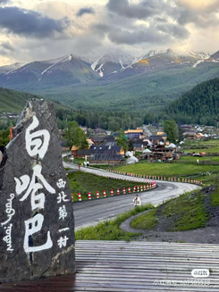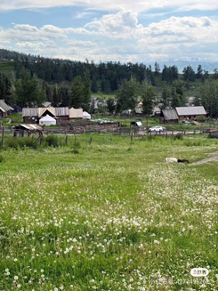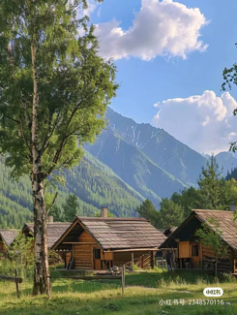

**วันที่หก : ปู้เอ่อร์จิน – แพะเมืองผี (รวมรถไฟเล็ก) – เมืองเคอลามาอี้ - บ่อน้ำมันสีดำ – ขุยถุน**

08.00 น. บริการอาหารที่โรงแรม (13) หลังอาหารนำท่านออกเดินทางสู่ เมืองเคอลามาอี้ ชมวิวทิวทัศน์ระหว่างทาง เที่ยวชม ผีอูเหอเอ่อ หรือเรียกว่า แพะเมืองผี (เมืองผีโลก) เป็นผืนแผ่นดินที่เกิดจากการกัดเซาะของกระแสลมทำให้เกิดเป็นรูปร่างต่างๆ เปรียบเสมือนดินแดนพิศวง สนุกสนานกับกิจกรรมและบรรยากาศทะเลทราย (รวมรถไฟเล็กนำเที่ยว)

12.00 น. บริการอาหารกลางวันที่ภัตตาคาร (14) หลังอาหารนำท่านเดินทางสู่ เมืองขุยถุน ผ่านชม บ่อน้ำมันสีดำ บ่อน้ำมันขนาดใหญ่ มีแท่นขุดเจาะน้ำมันให้เห็นมากมายระหว่างทางของเมืองเคอลามาอี้ ซึ่งทุกวันนี้บ่อน้ำมันบนดินในแถบที่ราบและบนภูเขาแห่งนี้ยังคงมีน้ำมันดิบสีดำอยู่มากมายจนคนท้องถิ่นบริเวณนี้เรียกว่า “ภูเขามังกรดำ” เป็นแหล่งน้ำมันที่ใหญ่ที่สุดของประเทศจีน

19.00 น. บริการอาหารเย็นที่ภัตตาคาร (15) หลังอาหารพักผ่อนกันตามสบาย (พัก Rui Jing Hotel หรือระดับ 4 ดาว)

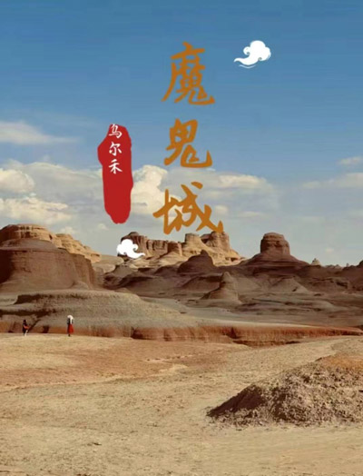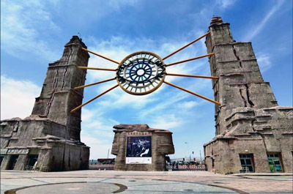 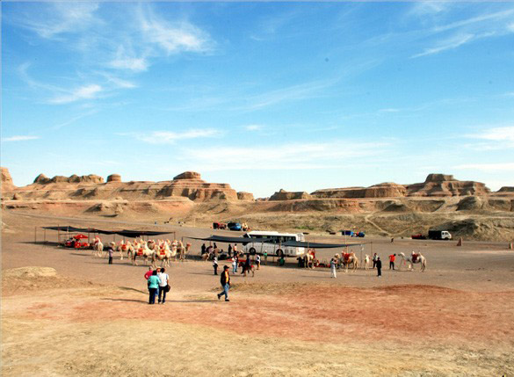

**วันที่เจ็ด : แกรนด์แคนย่อนตูซานจื่อ – อูรูมูฉี - ตลาดต้าปาจา**

08.00 น. บริการอาหารเช้าที่โรงแรม (16) หลังอาหารนำท่านเดินทางสู่ แกรนด์แคนยอนตูซานจื่อ (Dushanzi Grand Canyon) เป็นแคนย่อนที่ธรรมชาติสร้างขึ้นมาหลายล้านปี อันเนื่องจากการไหลเซาะของน้ำที่ละลายจากหิมะจากเทือกเขาเทียนซาน เป็นแกรนด์แคนย่อนขนาดใหญ่และสวยงาม มีแม่น้ำขุยถุนไหลผ่าน ว้าง 800-1000 เมตร สูง 200 กว่าเมตร มีจุดชมวิวสวยๆ มีผาหินตั้งตระง่านสูงๆตํ่าๆราวกับป่าหินเป็นชั้นๆ ราวกับป่าหินที่ถูกเสริมสร้างจากสวรรค์ เรียงรายเป็นชั้นๆ บ้างคล้ายภูเขาหิมะ ช่องแคบ สนามหญ้าและลำห้วยไหลผ่านส่องสะท้านสีสันสวยงาม

12.00 น. บริการอาหารที่ภัตตาคาร (17) หลังอาหารนำท่านเดินทางสู่ เมืองอูรูมูฉี นำท่านเดินทางไปช้อปปิ้งที่ ตลาดต้าปาจา เป็นตลาดพื้นเมืองที่เป็นสัญลักษณ์เมืองอูรูมูฉี จำหน่ายสินค้าพื้นเมือง เช่น อัลมอนด์, วอลนัท, กีวีอบแห้ง, ลูกเกด ฯลฯ แล้วยังมีสินค้าประเภทเครื่องดนตรีพื้นเมืองมากมายและชมบรรยากาศยามเย็นเมืองอูรูมูฉี

19.00 น. บริการอาหารเย็นที่ภัตตาคาร (18) หลังอาหารพักผ่อน (พัก Hampton by Hilton Urumqi หรือระดับ 4 ดาว+)

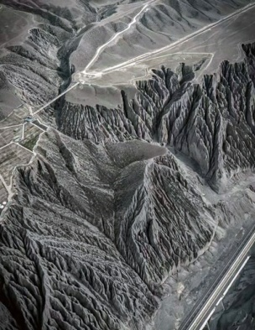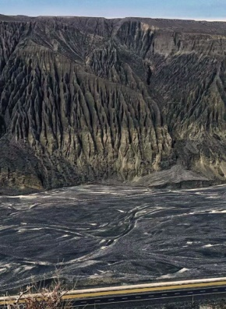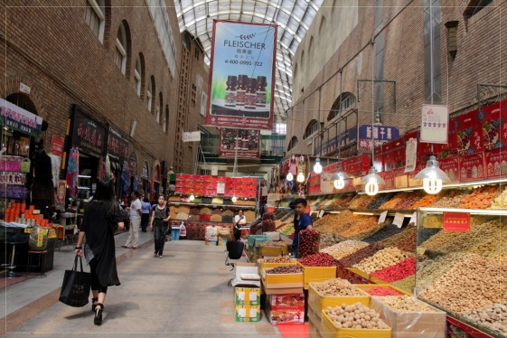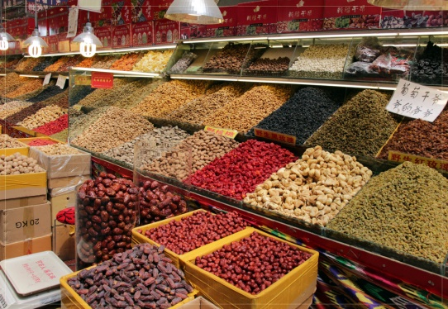

**วันที่แปด : อูรูมูฉี – เซี่ยงไฮ้ – สนามบินสุวรรณภูมิ**

06.30 น.  นำท่านออกเดินทางสู่ สนามบินอูรูมูฉี บริการอาหารเช้าแบบกล่อง (19)

09.05 น. ออกเดินทางสู่ เมืองเซี่ยงไฮ้ โดยสายการบิน Shanghai Airlines เที่ยวบินที่ FM 9222 (ใช้เวลาบิน 4.50 ชั่วโมง - มีบริการอาหารและเครื่องดื่มบนเครื่อง – กระเป๋าเช็คทรูไปสนามบินสุวรรณภูมิ)

13.55 น. ถึง สนามบินเซี่ยงไฮ้ ผ่าน ตม.จีน จากนั้นรอต่อเครื่องเดินทางกลับสนามบินสุวรรณภูมิ

18.20 น. ออกเดินทางสู่ กรุงเทพฯ โดยสายการบิน Shanghai Airlines เที่ยวบินที่ FM 853 (ใช้เวลาบิน 4.35 ชั่วโมง - มีบริการอาหารและเครื่องดื่มบนเครื่อง)

21.55 น. เดินทางกลับถึง ท่าอากาศยานสุวรรณภูมิ โดยสวัสดิภาพ

**• ค่าบริการนี้รวม**

1.ค่าตั๋วเครื่องบินตามรายการระบุในรายการทัวร์

2.ค่าโรงแรมที่พัก 7 คืน (พักห้องละ 2 ท่าน ระดับ 4 ดาว)

3.ค่าอาหารทุกมื้อพร้อมอาหารว่างและเครื่องดื่ม

4.ค่ารถปรับอากาศนำเที่ยว, ค่าล่องเรือ

5.ค่าประกันอุบัติเหตุ วงเงินค่ารักษา 500,000.- / เสียชีวิต 1,000,000.-บาท (ผู้เดินทางสำรองจ่ายไปก่อนตามเงื่อนไขกรมธรรม์)

6.ค่าธรรมเนียมเข้าชมสถานที่ต่างๆ

7.หัวหน้าทัวร์นำเที่ยวตลอดการเดินทาง

**• หมายเหตุ**

1.ไม่รวมค่าทิปหัวหน้าทัวร์ไทย-ไกด์จีนและคนขับรถ (รวมทั้งทริป 2,000.-บาท ชำระวันเดินทาง)

**• การสำรองที่นั่ง**

1.วางมัดจำท่านละ 15,000.-บาท พร้อมส่งหน้าพาสและเบอร์โทรติดต่อ

2.ส่วนที่เหลือชำระก่อนการเดินทาง 20 วัน

**• การยกเลิกทัวร์**

1.ยกเลิกทัวร์ก่อนการเดินทาง บริษัทฯ จะเก็บค่ามัดจำทัวร์หรือเก็บค่าใช้จ่ายตามความเป็นจริงครับ

**• เงื่อนไขอื่นๆ**

• บริษัทฯ รับเฉพาะผู้มีประสงค์เดินทางเพื่อการท่องเที่ยวเท่านั้น

• หากท่านถูกเจ้าหน้าที่ตรวจคนเข้าเมืองของประเทศไทยหรือประเทศปลายทาง ปฏิเสธการเข้าหรือออกเมืองด้วยเหตุผลใดๆ ก็ตาม ทำให้ท่านไม่สามารถเดินทางต่อไปได้ ทางบริษัทฯ ขอสงวนสิทธิ์ที่จะไม่คืนเงินค่าทัวร์บางส่วนหรือทั้งหมด

• บริษัทฯ ขอสงวนสิทธิ์ในการรับผิดชอบต่อค่าใช้จ่าย ในกรณีที่เกิดเหตุสุดวิสัย เช่น การยกเลิกเที่ยวบิน การล่าช้าของสายการบิน ภัยธรรมชาติ การจลาจลและทรัพย์สินที่สูญหายระหว่างเดินทาง ที่เกิดขึ้นเหนืออำนาจความควบคุมของบริษัทฯ

• บริษัทฯ ขอสงวนสิทธิ์ในการเปลี่ยนแปลงรายการนำเที่ยวตามความเหมาะสมและสถานการณ์ต่างๆ ทั้งนี้ทางบริษัทฯ จะยึดถือและคำนึงถึงความปลอดภัย รวมถึงผลประโยชน์สูงสุดของลูกค้าเป็นสำคัญ

• ความเสียหายระหว่างเดินทาง เช่น กระเป๋าเดินทางชำรุด กระเป๋าหาย ข้าวของติดตัวเสียหาย ถือเป็นเหตุซึ่งอยู่นอกเหนือความรับผิดชอบของบริษัทฯ ทางบริษัทฯขอสงวนสิทธิ์ในการรับผิดค่าเสียหายที่เกิดขึ้น